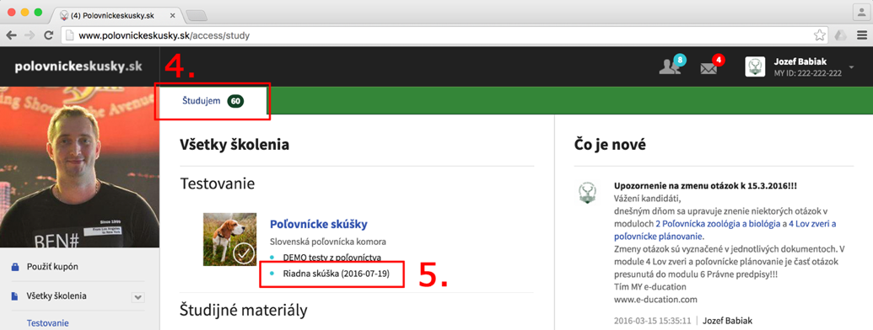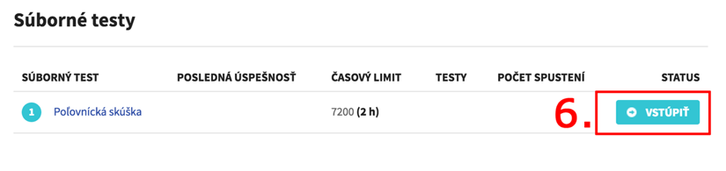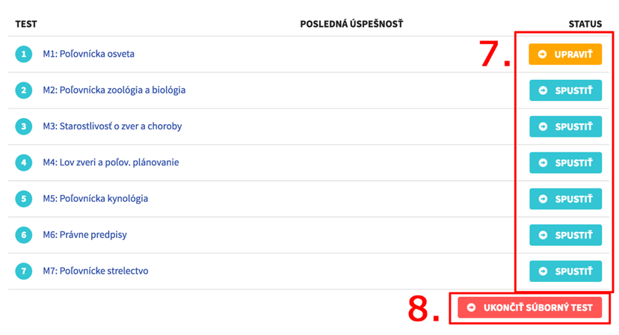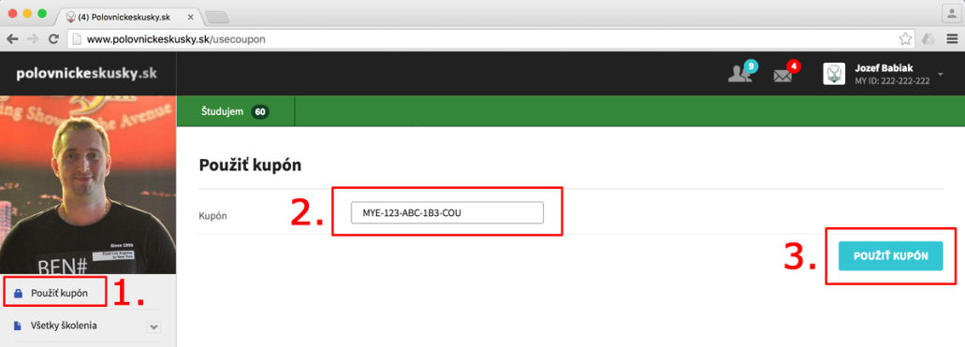

**ŤAHÁK č. 2: Aktivovanie ostrého testu a testovanie**

Ak má kandidát vyplnený profil (ŤAHÁK č.1), pristúpime k aktivovaniu ostrého testu a testovaniu.

**Krok 1**

V ľavom menu kandidát klikne na položku **Použiť kupón**.

**Krok 2**

Do poľa **Kupón** prepíše kandidát kupón vrátane pomlčiek, ktorý komisár napíše viditeľne na tabuľu.

**Krok 3**

Kupón aktivujeme kliknutím na tlačidlo **POUŽIŤ KUPÓN**.

**Krok 4**

Ak kandidát použil kupón správne, je potrebné prekliknúť sa na hlavnú stránku **Študujem**, kde sa zobrazí aktivovaná skúška.

**Krok 5**

Kliknutím na odkaz s termínom skúšky sa kandidát dostane do testovacieho modulu.

**Krok 6**

Kandidát vstúpi do testovacieho modulu kliknutím na tlačidlo **VSTÚPIŤ**.

**Krok 7**

Kandidátovi sa zobrazí 7 testov. Testovanie môže začať ľubovoľným testom kliknutím na tlačidlo **SPUSTIŤ**. Zároveň sa začne odpočítavať čas 2 h. potrebný na ukončenie testovania. Kandidát sa kedykoľvek môže vrátiť do testu kliknutím na tlačidlo **UPRAVIŤ**.

**Krok 8**

Kandidát ukončí testovanie kliknutím na tlačidlo **UKONČIŤ SÚBORNÝ TEST** a svoju voľbu potvrdí v dialógovom okne.

UPOZORNENIE! Kandidát sa nemôže počas testu prekliknúť mimo testovania, inak systém vyhodnotí skúšku ako neúspešnú. Ak kandidát vykonal skúšku úspešne, zobrazí sa mu správa v obálke na hornej lište.

Infolinka počas skúšky: **0907 35 77 22**